**Misión**

Sobrepasar las expectativas de todos los requerimientos de nuestros clientes tanto en el rubro de la construcción de obras civiles como en la extracción de minerales, a través de la implementación de procesos de calidad en nuestros productos y servicios.

**Visión**

Que nuestra institución sea reconocida como una empresa líder en el mercado local, nacional y mundial en el rubro de la construcción y minería, a través de compromisos con responsabilidad social y respeto por el medio ambiente; y valores de ética profesional.

**Historia**

Nuestra institución empezó sus operaciones en el año 2011, fundada por la familia Rodríguez Ruiz. Conformada en sus inicios por diez socios se comenzó a trabajar en el rubro de la minería en la sierra liberteña, para luego en el 2014 incursionar en el rubro de la construcción de obras civiles.

Observando la demanda de los servicios de construcción, la empresa decidió ampliar sus operaciones en el año 2014 a varias regiones del norte del país, entre ellas las regiones de Cajamarca, Chimbote y La Libertad.

En la actualidad nuestra empresa viene evolucionando sus procesos de mejora continua para brindar servicios y productos de la mejor calidad y consolidarnos como una empresa de prestigio en la región.

**Productos**

Dedicados a la exploración y explotación de oro, comercializamos el mineral cumpliendo todas las normas y políticas de la gerencia de energía y minas. Por lo cual puede contratar acciones comerciales con nosotros, todo bajo el estricto orden de las leyes vigentes. Para Mayor información contáctenos en nuestras múltiples plataformas digitales o visítenos en nuestra oficina principal que gustosamente le atenderemos.

Anexos: Foto 01, Foto 02, Foto 03

**Servicios**

Nuestra institución cuenta con un staff de profesionales dedicados a la formulación y elaboración de proyectos de todo tipo de envergadura. Formulamos el sustento técnico de obras civiles así como el diseño arquitectónico de los proyectos solicitados por nuestros clientes. Visite nuestra galería para conocer un poco más de nuestros trabajos.

Anexos: Foto 04, Foto 05, Foto 06, Foto 07.

**Obras**

A lo largo del tiempo vamos construyendo sueños de familias y comunidades, por ello ponemos a su disposición toda nuestra experiencia, logística y conocimiento para la realización de esos proyectos que tanto anhelan.

* Mejoramiento vial comunidad de San Ignacio, Jaén, Cajamarca.

Anexo: Foto 13, Foto 14

* Oficina Administrativa Urb. California

Anexo: Foto 10, Foto 11

* Viviendas Unifamiliares

Anexo: Foto 12

**Proyectos**

1. Proyecto de habilitación urbana “La Colina”

Descripción: Conjunto habitacional de más de 250 casas de 3 pisos cada una, perímetro cercado, vigilado las 24 horas y control de acceso biométrico; entre otros beneficios que le brindará nuestro proyecto, el más moderno de la región norte del país.

Ubicación del Proyecto:

Distrito: Nuevo Chimbote

Provincia: Santa

Región: Ancash

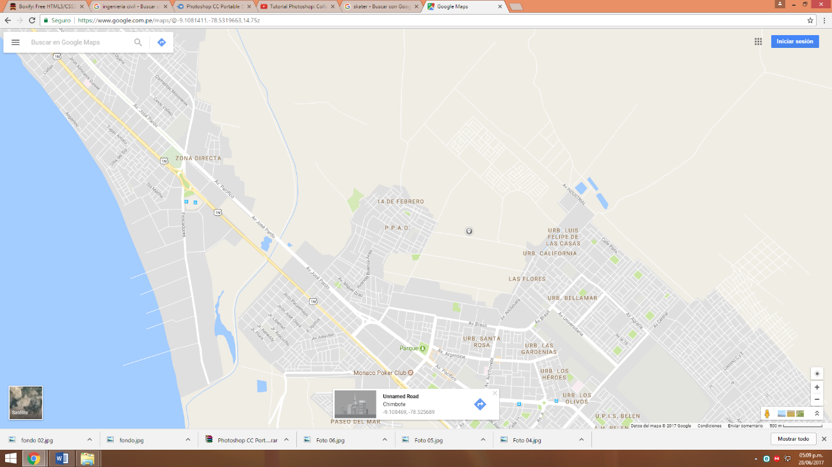

Anexos: Foto 15, Foto 16, Foto 17, Foto 18, Foto 19, Foto 20, Foto 21, Foto 22.